
Verklarende fiche
voor het
duurzaam aankopen
van
matrassen

inhoud

A Inleiding tot de gids 3
1 Over deze productfiche 4
2 Voor wie is deze fiche? 5
3 Waarom duurzaam aankopen? 6
4 Stap voor stap 7
B Duurzaamheidscontext 8
1 Scope Matrassen 9
2 Duurzaamheidstoets 10
3 Trends in de markt 11
C Criteriadocument 19
1 Nieuw in de wetgeving! 20
2 Voorwerp van de opdracht 22
3 Selectie- & Uitsluitingscriteria 23
4 Gunningscriteria 24
5 Technische specificaties 26
6 Bijzondere uitvoeringsvoorwaarden 27
7 Sociale aspecten in overheidsopdrachten 28
Bijlage 1: Criteria 29
Bijlage 2: Modelverklaring 33

deel A
- Inleiding tot de gids

A Inleiding tot de gids 3
1 Over deze productfiche 4
2 Voor wie is deze fiche? 5
3 Waarom duurzaam aankopen? 6
4 Stap voor stap 7

Over deze productfiche
De Federale overheid wil haar consumptie meer innovatief, sociaal, ethisch en ecologisch verantwoord maken via haar koopkracht. Op die manier wil zij bepaalde beleidsdoelstellingen realiseren en het goede voorbeeld geven. Deze fiches zijn gericht op het inspireren en informeren van publieke aankopers bij het professioneel verduurzamen van overheidsopdrachten

De productfiches vormen een instrument van het federale beleid voor duurzaam aankopen zoals uitgebreid werd beschreven in de omzendbrief van 16 mei 2014 of de meest recente regelgeving.
De federale aanbestedende instanties dienen bij het lanceren van een overheidsopdracht rekening te houden met de impact op milieu-, sociale en economische aspecten. Die beoordeling moet ambitieus maar realistisch zijn en zoeken naar een evenwicht tussen de drie pijlers van duurzame ontwikkeling.
Elke productgroep heeft andere impacten en risico’s op vlak van duurzaamheid. Deze productfiche legt het accent op de belangrijkste impact die u als aankoper kan realiseren binnen de specfieke productgroep en bieden u achtergrond over de criteria die impact kunnen creëren
Verder vinden aankopers in deze fiche alle relevante informatie met oog op het verduurzamen van hun bestek: nieuwe trends op de markt, praktische instrumenten en tools, objectieve criteria voor het integreren van duurzaamheid in bestekken en indicaties over mogelijke bewijsvoering door de leveranciers.
Tot slot wil de federale overheid een krachtige inspiratiebron aanbieden aan alle overheden die duurzaamheid willen integreren in hun aankoopprojecten maar onvoldoende tijd en middelen hebben om dit onderzoek en analysewerk binnen hun eigen diensten te verrichten.

Voor wie is deze fiche?

Deze informatie is waardevol voor elke overheidsorganisatie die duurzaamheid stap voor stap wil integreren in haar diverse overheidsopdrachten en aankoopprocessen. De informatie in de fiche is dan ook toegankelijk voor alle professionals actief op vlak van duurzaam aankopen, ongeacht de maturiteit van de organisatie en de rol in het aankoopproces

Deze fiche is in eerste instantie gericht aan alle aankopers binnen de federale overheid, maar biedt tegelijk waarde aan elke institutionele aankoper onderhevig aan de Belgische wetgeving overheidsopdrachten. De doelgroep is ruim en gaat van regionale, provinciale, lokale overheden tot universiteiten, ziekenhuizen, scholengroepen en culturele- of andere gesubsidieerde organisaties.
Meer specifiek is deze fiche toegankelijk voor alle betrokken actoren bij het aankoopproces: beleidsmedewerkers, aankopers, duurzaamheidsexperten, milieuambtenaren, sociale regisseurs, juristen, etc.
Ook meer en meer commerciële aankopers hebben interesse in duurzaam aankopen. Via deze productfiches kunnen potentiële leveranciers inzichten verwerven in hoe de overheid binnen haar aankoopbeleid inzet op duurzaamheid. Het kan hen uiteraard ook inspireren voor het verduurzamen van hun eigen aankoopbeleid

Waarom duurzaam aankopen?
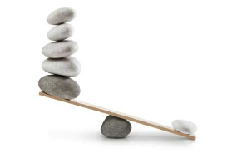 | Overheidsaankopen zijn goed voor 14% van het Bruto Nationaal Product in Europa . Met deze gigantische koopkracht dus om duurzame producten, diensten en gebouwen aan te kopen kan de markt doen verschuiven in de richting van innovatie en maatschappelijk verantwoorde productie en consumptie. Wist u dat uw aankoopdossier een hefboom is voor een duurzame transitie van de economie ?

Overheden hebben een belangrijke voorbeeldfunctie en zijn vaak de eerste grote aankopers van duurzame producten, diensten en gebouwen. Op die manier steunen zij de verdere ontwikkeling van deze markten.
Duurzaam aankopen helpt overheden ook bij het realiseren van hun strategische doelstellingen. Zo kunnen zij via aankoop bijdragen tot het reduceren van broeikasgassen en negatieve milieuimpacten, kansen bieden aan mensen die het moeilijk hebben op de arbeidsmarkt of samenwerking mogelijk maken met bedrijven die personen met beperkingen tewerkstellen. Tenslotte kunnen zij extra zuurstof geven aan kleine- en middelgrote bedrijven, of innovatieve producten en nieuwe (duurzame) business modellen stimuleren als eerste grote klant.
Laagste totale kost of prijs?
De kost van de gewenste goederen, diensten en werken reikt meestal verder dan enkel de aankoopprijs. In de nieuwe wet van 17 juni 2016 wordt het ook mogelijk om levenscycluskosten mee te nemen in een procedure. Dit zijn de kosten gedurende de levenscyclus van een product, dienst of werk, zoals de aanschafprijs, de gebruikskosten en de kosten volgend uit het einde van de levenscyclus, zoals inzamelings- en recyclingkosten. Het wordt zelfs mogelijk om nog verder te gaan en de kosten die te wijten zijn aan externe milieueffecten mee te nemen. Dit kan indien ze gelinkt zijn aan het voorwerp van de opdracht én objectief meetbaar zijn.
De perceptie dat duurzaam aankopen duurder is vaak niet terecht. Duurzaam aankopen is anders gaan denken over aankoopbehoeften en dit kan leiden tot minder aankopen of anders aankopen, vaak met positieve impact op de totale kost van het aankoopproject

Vanuit al deze invalshoeken (milieu, economie, sociaal en ethisch) wordt duurzaam aankopen ook wel maatschappelijk verantwoord of strategisch aankopen genoemd

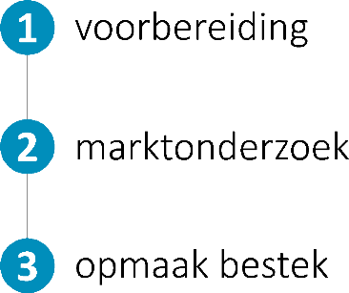
Stap voor stap
Als aankoper staat u voor de grote uitdaging om duurzaamheid mee te nemen in alle stappen van het aankoopproces. Het is een misvatting dat duurzaam aankopen begint en eindigt met het integreren van duurzaamheidscriteria in een bestek. Duurzaam aankopen is eigenlijk een proces en een andere manier van denken over aankopen. Alles begint met een goede voorbereiding! In het schema vindt u de 3 grote stappen voor u begint met specifiëren!

Duurzaam aankopen doe je niet alleen
Verschillende aankoopdiensten organiseren het aankoopproces op een verschillende wijze. De term ‘aankoper’ is een overkoepelende term die in de praktijk een samenwerking tussen juridische experten overheidsopdrachten, interne klanten, milieu – en sociale experten enz. Aan het begin van het aankoopproces is het van belang de juiste competenties te verzamelen om samen na te denken over volgende vragen: Wie zijn de klanten van deze opdracht en wat is hun behoefte? Vanuit welk strategisch kader vertrekken we? Welke interne stakeholders beschikken over de juiste expertise op vlak van duurzaamheid en duurzaam aankopen en hoe creëer je intern draagvlak om hen te betrekken?
Hoe veilig in gesprek gaan met een leverancier?
Het wordt jammer genoeg te weinig gedaan maar u kan mag in dialoog gaan met de markt tijdens de voorbereidingen van een aankoopdossier. Dit kan met individuele aanbieders of via een collectieve marktbevraging. Het is een goede praktijk om zoveel mogelijk marktspelers op de hoogte te brengen van uw intentie om de markt te bevragen, zodat zijn kunnen deelnemen indien zij dat wensen. Een absolute must is het publiek toegankelijk maken van het resultaat van het marktonderzoek: zorg dat iedereen gelijke toegang heeft tot de informatie die u heeft verkregen tijdens de marktdialoog. Dit kan door bijv. het publiceren van een verslag dat publiek toegankelijk is, of dat bij het bestek wordt toegevoegd
Heb je externe expertise nodig om de juiste keuzes te maken en de impact van je aankoop in kaart te brengen?
Wat is de aankoopbehoefte nu écht?
Het is vaak taboe maar duurzaam aankopen start met de vraag: Wat hebben we nu echt nodig? Nodig je (interne) klanten uit en denk samen met hen na. Staan ze open om de aankoopbehoefte eens ‘out-of-the-box’ te bekijken en misschien te herdefiniëren zodat het makkelijker wordt om duurzaam aan te kopen? Hebben we dit wel nodig? Of kunnen we misschien een alternatief product voorstellen dat én inovatiever én duurzamer is? Wie weet kunnen we het product wel huren inclusief een all-in-one dienstverlening?
Specifiëren van oplossingen
Aankopers hechten traditioneel veel belang aan” technische specificaties. Deze bieden voor de organisatie de “zekerheid” dat het geleverde product voldoet aan gedetailleerde eisen. Om meer innovatieve en passende oplossingen aan te kopen is het aangewezen meer te denken in functie van een ‘oplossing voor de functionele behoeftes’. Een voorbeeld van functioneel specifiëren is het aankopen van licht in plaats van verlichtingsinstallaties.
Ken uw markt
Een duurzaam product specifiëren zonder marktverkenning is niet zonder risico’s. Het is belangrijk om de ontwikkelingen op de markt te kennen en zicht te krijgen op de oplossingen die reeds beschikbaar zijn bij meerdere leveranciers. Uw potentiële aanbieders kennen de duurzame innovaties in hun eigen sector. Benut deze expertise volop en ga met hen in gesprek.

deel B
- Duurzaamheidscontext

B Duurzaamheidscontext 8
1 Scope Matrassen 9
2 Duurzaamheidstoets 10
3 Trends in de markt 11

Scope Matrassen
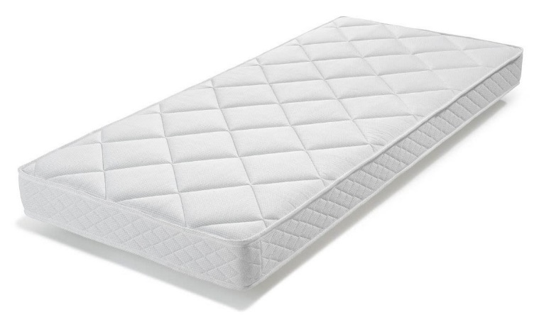
Onderstaande fiche heeft betrekking op gebruiksklare matrassen voor binnenshuis. De term “matrassen” (bedmatrassen) duidt op producten die een oppervlak vormen waarop men kan slapen of rusten, bestaand uit een sterke bedekking van textiel, gevuld met een vulmateriaal, dat men op een bestaande dragende bedstructuur kan plaatsen. Dit omvat ook alle soorten matrassen met een ingebouwd kader, zoals gestoffeerde bed¬basissen met een flexibele kern, omgeven door vulmateriaal, die op een bedkader geplaatst kunnen worden of zelfstandig kunnen staan, met inbegrip van specifiek ontworpen matrassen.
Opblaasbare matrassen en watermatrassen zijn uitgesloten

Duurzaamheidstoets
Wat zijn de belangrijkste duurzaamheidsimpacten binnen de productgroep van matrassen?
Een duurzame overheidsopdracht houdt rekening met verschillende beleidsdoelstellingen. Voor de federale overheid worden ze opgesomd in de omzendbrief van 16 mei 2014 of in de meest recente regelgeving. Deze beleidsdoelstellingen zijn heel ruim en kunnen u als aankoper inspireren bij het zoeken naar de specifieke doelstellingen die u wenst te bereiken met uw aankoopdossier.
Elk product, dienst of werk heeft eigen duurzaamheidsaspecten, dit zijn die aspecten waar je écht impact kan realiseren. Bijv. het is logisch dat u bij de aankoop van koffie impact hebt op eerlijke handel en biologische landbouw, maar geen impact hebt op vlak van sociale economie en kansengroepen. Om heel goed te kiezen uit alle mogelijke duurzaamheidscriteria is het als aankoper belangrijk te weten welke hefbomen tot duurzaamheid je kan activeren door je aankoop. Dit geeft focus en zorgt ervoor dat u niet afgeleid wordt om minder relevante duurzaamheidsaspecten te integreren in een bestek.
Naast relevante duurzaamheidsaspecten die gelinkt zijn aan een product, dienst of werk kan het ook zijn dat de aankoopdienst vanuit haar organisatie eigen accenten legt en die meeneemt in het aankoopproces. Bijv. als kostreductie een belangrijke doelstelling is van de aankoopdienst kan het zijn dat dit primeert doorheen het volledige aankoopproces. Duurzaam aankopen is net het evenwicht zoeken tussen het realiseren van de duurzame beleidsdoelstellingen en de prioriteiten en ambities binnen de aankoopdienst.
U vindt alle informatie over deze duurzaamheidstoets in het aankoopproces op http://gidsvoorduurzameaankopen.be/nl/duurzame-aspecten-nl

Trends in de markt
Matrassen vallen officieel onder de meubelindustrie naast de meubelen (eetkamers, slaapkamers, keukens, bureaus,…) en zitmeubelen (salons, zetels, stoelen,…).
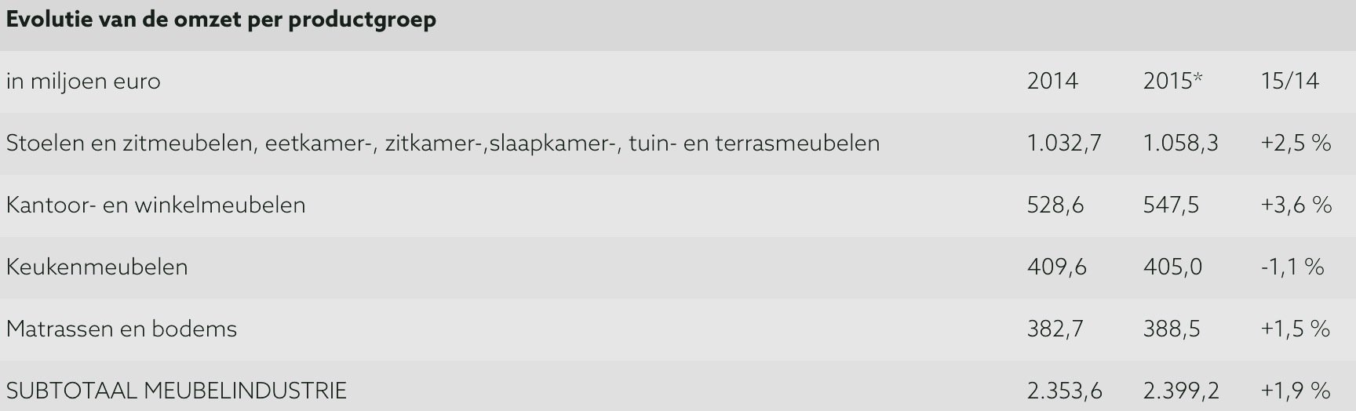
Figuur 1: Evolutie van de omzet van matrassen en bodems.
Bron: FOD Economie op basis van BTW-statistieken;
België, een wereldspeler op vlak van matrassen?
De grootste Europese producenten zijn Duitsland, Frankrijk en Italië, samen goed voor ongeveer de helft van de Europese markt. Maar ook België is een grote producent van hoog kwalitatieve matrassen en staat in de Europese top 10
Er zijn geen exacte data beschikbaar over het aantal geproduceerde matrassen in België̈. Het is wel zeker dat België een netto-exporteur van matrassen is, bijna 75% van de in België̈ geproduceerde matrassen, is bestemd voor het buitenland, vooral voor de buurlanden.
Als we kijken naar de trends op vlak van groei is de matrassenmarkt een eerder stagnerende tot regressieve markt. Eén van de mogelijke redenen die hiervoor naar voorgeschoven wordt is de stijgende import van matrassen uit China en de stijgende verkoop van matrassen via het internet.
Een lokale markt van kmo’s
De Belgische markt bestaat hoofdzakelijk uit kleine en middelgrote ondernemingen die focussen op hoge kwaliteits- en nicheproducten op maat van de nationale, Nederlandse en Franse behoeften. Deze behoeften zijn cultureel bepaald, vandaar de sterke focus op de eigen markt.
Als publieke aankoper is het perfect mogelijk om matrassen aan te kopen van Belgische en Europese producenten. Er is voldoende concurrentie op de markt én de producten zijn hoogwaardig mét garantie dat de nationale sociale en milieuwetgeving wordt gerespecteerd. Dit biedt al een eerste garantie op vlak van duurzaamheid. Er is ook voldoende aanbod van matrassen met één of meerdere duurzaamheidslabels, weliswaar op niveau van de gebruikt materialen.
Welke matrassen worden aangeboden op de markt?
Als we kijken naar het ‘type’ matrassen dat wordt aangeboden op de markt spreken we over 3 grote matrastechnologieën: ‘veren’, ‘schuim’ en ‘latex’.
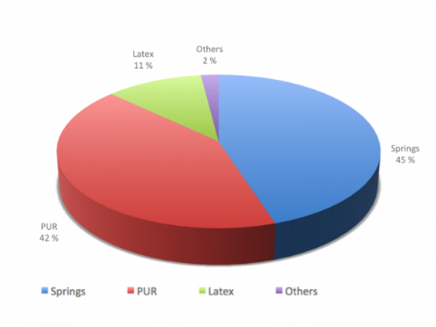
Figuur 2: Matras technologieën op de Europese markt, 2013.
Bron: http://www.europeanbedding.eu/market/

Toelichting van de technologieën:
Belangrijkste types | Onderscheidingsfactor | Types
Latex | grondstof | Natuurlatex en synthetische latex
PUR | Schuimtype | Koudschuim, traagschuim en polyether
Veren | Ontwerp veren | Pocketveren, bonnelveren en LFK vering

Voor een gedetailleerde beschrijving van de matrastechnologieën verwijzen we naar de studie die Technum uitvoerde in opdracht van OVAM (2013).
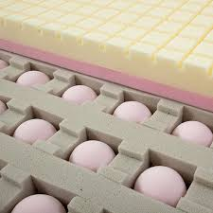
De eigenschappen van een matras hangen af van hun samenstelling. De keuze van technologie bepaalt de kern van een matras, maar er zijn ook andere onderdelen zoals de afdekking en het textiel. Deze technische eigenschappen maar ook het gebruik (frequentie gebruik, gewicht slaper, mate van transpiratie, etc.) bepalen grotendeels de milieu-impact over de volledige levensduur. Er zijn momenteel geen objectieve levenscyclusanalyses beschikbaar die een objectief overzicht geven van de milieu-impact van de verschillende types materialen (schuim, latex, staal, katoen, etc. ). Het is ook moeilijk in te schatten welke impact welk materiaal heeft. Het ene materiaal heeft een hoge CO2-impact door intensieve productieprocessen terwijl een ander materiaal slecht kan score op de aanwezigheid van schadelijke chemicaliën
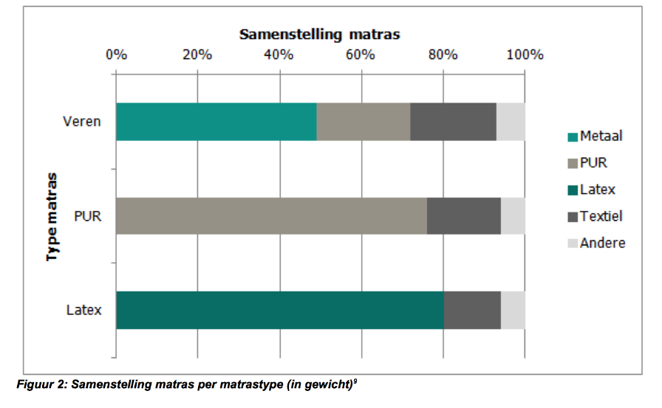
Bron: Technum
Aankoop van matrassen in de publieke sector
De Belgische matrasproducenten produceren hoofdzakelijk lokaal en focussen hoofdzakelijk op matrassen voor huishoudelijk gebruik. Matrassen voor institutioneel gebruik differentieren zich door extra eisen op vlak van comfort, gebruik en specfieke noden. De grootste publieke aankopers van matrassen zijn de zieknhuizen, kinder- en ouderenverzorging, gevangenissen en legerfaciliteiten. Het meest populaire type matras bij institutionele aankopers is de schuimmatras.
Institutionele aankoper | # matrassen
Ziekenhuizen | 47.000
Crèches en rusthuizen | 86.000
Gevangenissen | 5.000
Kazernes | 7.000
Totaal | 145.000
Figuur 3: Raming van het aantal de aangekochte matrassen door publieke instanties in België
Bron: Marktonderzoek EU

Beschikbare keurmerken op de markt
Labels kunnen ingezet worden als verificatie of bewijsvoering dat aan bepaalde sociale, ecologische en kwaliteitscriteria is voldaan. Op die manier krijgt u als aankopen een derde partij garantie dat de aangekochte matrassen voldoen aan eisen die hoger liggen dan de minimale wettelijke vereisten in de Europese Unie. Hieronder vindt u het overzicht van de meest voorkomende of meest gekende labels en managementsystemen op de Belgische (en Europese) markt. In de rechterkolom wordt telkens aangeduid hoe gekend dit label is door de matrassenproducenten. Belangrijk te vermelden is dat de meeste van deze labels betrekking hebben op de onderdelen van de matras, en niet op de matras als product in zijn geheel. Dit geeft een indicatie over het al dan niet gebruiken van dit label in een bestek én de mogelijke impact op de prijs. Dit is een momentopname (september 2016). De markt is in voortdurende verandering. Het is dus altijd aangewezen om dit mee te nemen in het marktonderzoek bij de voorbereiding van de opdracht.

Wijdverspreid in de markt.
Beïnvloeding van de prijs: =
Beperkt aanwezig op de markt
Beïnvloeding van de prijs:
Onvoldoende tot niet aanwezig op de markt
Beïnvloeding van de prijs:

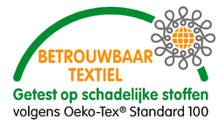 | Het Oeko-Tex label garandeert dat het geteste en gecertificeerde textiel vrij is van schadelijke stoffen die een risico vormen voor de gezondheid van de mens.  Dit label heeft enkel betrekking op het textielgedeelte van de matras. Dus niet op het schuim- en /of latexdeel. Het label is ondertussen wijdverspreid in de textielsector in België en kan standaard gevraagd worden zonder significante impact op de prijs.  Meer info: http://www.centexbel.be/nl/oeko-tex-standard-100
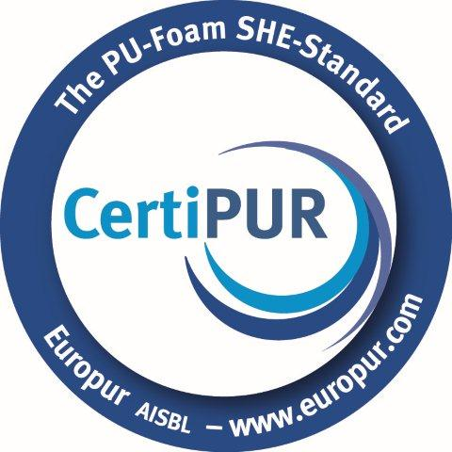 | CertiPUR is een certificatieprogramma voor de milieu-, gezondheids- en veiligheidseigenschappen van polyurethaanschuim dat wordt gebruikt bij de vervaardiging van beddengoed en gestoffeerde meubelen. Het identificeert stoffen die niet mogen worden gebruikt bij de productie van polyurethaanschuimen en legt strenge bovengrenzen op voor bepaalde componenten.  Dit label is eveneens de standaard bij Belgische matrassenproducenten die zich focussen op de categorie ‘schuim-matrassen”.  Meer info: http://www.europur.org/certipur/nl/about-certipur
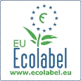 | Het EU Ecolabel is het officiële Europese milieulabel dat een erkenning geeft over de milieuvriendelijkheid van producten en diensten.  Het label heeft tot doel de negatieve effecten van productie en verbruik op het milieu, de volksgezondheid, het klimaat en de natuurlijke hulpbronnen te verminderen.  Matrassen met een Europees Ecolabel bevatten geen stoffen die schadelijk zijn voor de gezondheid, zijn niet gekleurd met schadelijke stoffen, voldoen aan de hoogste norm voor wat betreft het gebruik van polyurethaanschuimen en voldoen aan de Europese limieten op vlak van brandvertragers en andere chemische producten  Het nieuwe Ecolabel is in voege sedert 2014. Het label is nog niet wijdverspreid in Europa bij de matrassenproducenten. Er zijn max. 5 producenten in de EU die matrassen verkopen met Ecolabel. 1 van hen is een Belgische producent.  Meer info:  https://www.ecolabel.be/nl
 | GOTS is een internationaal en onafhankelijk label voor textiel uit biologische landbouw. Het label geeft aan dat de producten afkomstig zijn uit biologische landbouw. Bij de productie van het textiel mogen geen schadelijke of kankerverwekkende stoffen worden gebruikt en producenten dienen oog te hebben voor water- en energieverbruik en afvalbeheer. Er zijn ook bindende sociale criteria opgenomen inzake het respect van de basisconventies van de Internationale Arbeidsorganisatie (I.A.O.)  Dit label heeft enkel betrekking op het textielgedeelte van de matras. Dus niet op het schuim- en /of latexdeel. Het label is gekend maar is niet wijdverspreid. Er zijn geen Belgische producenten die het label kunnen voorleggen.  Meer info:  http://www.global-standard.org
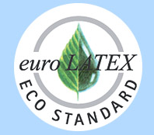 | De Euro-Latex Eco Standaard definieert de maximale acceptabele limieten van natuurlijke en synthetische materialen. De tests volgens de Euro-Latex Eco Standaard zijn vooral gericht op zware metalen, nitrosaminen, pesticiden, oplosmiddelen en organische componenten.  Er zijn ondertussen 6 bedrijven met deze standaard, waaronder 2 Belgische.  Meer info:  www.eurolatex.com

Milieumanagementsystemen
Een milieumanagementsysteem is gericht op het beheersen en verbeteren van prestaties op vlak van de milieu-impact van de organisatie. Indien u aan de uitvoerder vraagt om een milieumanagementsysteem voor te leggen heeft u zekerheid dat er voldaan wordt aan de milieuwetgeving en dat de organisatie streeft naar een continue verbetering van de milieuprestaties.
De meest gekende milieumanagementsystemen op de Europese markt zijn EMAS en ISO 14001. Deze systemen zijn nog niet wijd verspreid in de markt van matrassenproducenten. Matrassen die worden geproduceerd binnen de EU dienen wel te voldoen aan de minimale milieuwetgeving die van kracht is in hun respectieve land.
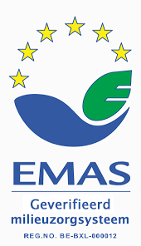 | Het Europees Milieumanagement- en Audit Schema (EMAS) is een milieubeheer- en auditsysteem van de EU voor bedrijven en andere organisaties. EMAS biedt een systeem om een organisatie te evalueren en te verbeteren op vlak van milieuprestaties.  Momenteel zijn er geen Belgische matrassenproducenten die een EMAS-certificaat kunnen voorleggen. Het certificaat is in deze sector niet wijd verspreid ( 8 certificaten in de EU).  Meer info: http://ec.europa.eu/environment/emas/index_en.htm
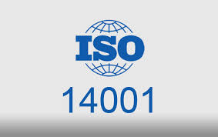 | ISO 14001 is de milieumanagementstandaard van de Internationale Organisatie voor Standaardisatie. ISO 14001 stelt een systematische aanpak voor met oog op het continu verbeteren van de milieu-impact van de activiteiten, producten en diensten van de organisatie.  ISO 14001 is in volle expansie in de EU en kent in de markt een verdubbeling over de laatste 8 jaar. Er zijn enkel algemene statistieken per land gekend, nog niet per sector. Het is dus moeilijk in te schatten of matrassenproducenten dit label hebben maar de sector geeft indicaties dat dit aandeel momenteel nog beperkt is  Meer info:  http://www.iso.org/iso/home/standards/management-standards/iso14000.htm
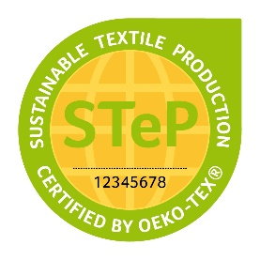 | Sustainable Textile Production (STeP) by OEKO-TEX® is een certificatie systeem zowel voor merken, distributeurs of producenten in de textielketen die hun realisaties op vlak van duurzame productieprocessen willen communiceren met hun klanten. De focus van STeP ligt dus op de ecologische en sociale impact van productieprocessen en houdt rekening met ecologische performante, schadelijke stoffen, gezondheid en veiligheid en arbeidsvoorwaarden. STeP legt duidelijk de grootste focus op de milieu-impact en kan dus beschouwd worden als een milieu-managementsysteem. Dit is een privaat initiatief en scoort dus lager op vlak van objectieve verificatie dan EMAS en ISO 14001 die publieke instrumenten zijn.  Meer info:  https://www.oeko-tex.com/en/business/certifications_and_services/step_by_oeko_tex/step_start.html

Let op:
- Een milieumanagementsysteem is gelinkt aan een organisatie, niet aan een product!
- Indien deze systemen onvoldoende verspreid zijn op de markt is het een risico om dit te eisen als selectie- of uitvoeringscriterium. Markverkenning biedt hier vaak bijkomende hulp. Er bestaan echter bijkomende technieken om leveranciers te vragen naar hun milieuengagement. Zie hiervoor de rubriek milieumanagement op www.gidsvoorduurzameaankopen.be

Duurzame Trends op de markt
Valoriseren van de impact over de levensduur
Volgens een recente OVAM-studie worden in België ieder jaar meer dan 400.000 matrassen weggegooid. Het merendeel van de matrassen wordt niet selectief ingezameld, maar gewoon met grof vuil wordt vermengd en verbrandDe gemiddelde levensduur van een matras is tussen de 8 à 10 jaar. én de strenge wetgeving op vlak van gezondheid en brandveiligheid zorgen ervoor dat matrassen niet kunnen ‘hergebruikt’ worden maar dat materialen, afkomstig uit het ontmantelen van afgedankte matrassen, hoogstens kunnen ‘gerecycleerd’ worden in andere producten.
Het einde van de gebruiksfase van een matras heeft een belangrijke milieu-impact. Het is van belang reeds van bij het specifiëren van een opdracht rekening te houden met hoe het ‘einde van de levensduur’ zal georganiseerd worden. U kan de leverancier aanmoedigen/eisen om de matrassen terug te nemen op het einde van de levensduur en verplicht te recycleren via eigen of bestaande initiatieven in België zoals O-mat (http://www.o-mat.eu) of het project voor het ontmantelen van matrassen van SITA (www.sita.be).
Voor verdere informatie over het recycleren van matrassen verwijzen we naar:
      - OVAM
Onderzoek naar de uitgebreide producentenverantwoordelijk voor matrassen waarbij OVAM de mogelijkheden en belemmeringen identificeert voor het recycleren van matrassen met oog op het verminderen van de ecologische voetafdruk van de matrassen. http://www.ovam.be/sites/default/files/20131017_Eindrapport_matrassen(1)_0.pdf
      - European Bedding Industry Association
Overzichtsdocument rond het thema ‘recycleren van matrassen’, met inspirerende praktijken doorheen gans Europa. http://www.europeanbedding.eu/wp-content/uploads/2014/08/Budapest-Beds.pdf
Innomat: innovatie van matrassen in de ontwikkelings- en de end-of-life fase
Een consortium van bedrijven uit de matrassenwaardeketen wenst proactief en in overleg met de Vlaamse overheid de verschillende mogelijkheden tot het sluiten van de materiaalkringlopen van matrassen te onderzoeken, waarbij gezocht wordt naar duurzame oplossingen in de O&O- en end-of-life fase van matrassen. Hiertoe willen ze een kennissprong realiseren rond 3 cruciale vraagstukken: eco-design van matrassen, de toepassingsmogelijkheden van de reststromen en de milieukosten/baten van matrassenrecyclage.
Meer info: http://www.i-cleantechvlaanderen.be/innomat
Ecologische matrassen
Al bestaat nog geen universele definitie voor wat beschouwd wordt als een ecologische matras, toch zien we een grote stijging in het aanbod ‘natuurlijke en gezonde’ matrassen. Deze zijn momenteel veel duurder dan de traditionele matrassen maar een daling van de kosten wordt verwacht door de sterk stijgende vraag.
In het algemeen kunnen we stellen dat ecologische matrassen:
- Het gebruik van chemicaliën zoveel mogelijk vermijden, met name het gebruik van petroleumderivaten zoals polyurethaanschuimen. Deze grondstoffen worden geassocieerd met hoge gezondheidsrisico’s.
- Kiezen voor natuurlijke producten zoals wol, bamboe, tensel, soya-schuim en biologisch rubber.
- Minder, ecologische en gerecycleerde materialen gebruiken
- Mogelijkheden bieden tot het makkelijk scheiden van de materialen om recyclage op het einde van het gebruik mogelijk te maken
- Rekening houden met de energie-efficiëntie van de productie- en logistieke processen

Opportuniteiten
- Verminder de ecologische impact van de matras door de keuze van duurzamere materialen
Het is steeds aangewezen om na te denken over de duurzaamheid van de materialen die kunnen gebruikt worden voor de specifieke aankoopbehoefte op vlak van matrassen in uw organisatie. Overweeg duurzame materalen met minstens dezelfde performante maar een lagere ecologische impact. Dit is te bespreken met de markt in het kader van de voorbereiding van uw aankoop. Labels (en certificaten) geven een goede indicatie, maar hier dient rekening gehouden te worden met de bekendheid van de labels en de impact op de prijs. Het stimuleren van algemene milieumanagementsystemen garandeert dat de productieprocessen ecologisch worden geoptimaliseerd.
- Recycleer de matrassen op het einde van de levensduur
Matrassen zorgen voor een grote afvalberg al zijn ze bijna integraal te recycleren. Voorzie van bij de voorbereiding van het aankoopdossier een strategie om de matrassen op het einde van hun levensduur te recycleren via recuperatie door de leverancier of via een derde partij.
- Kies voor duurzame leveringen
Elke aankoop gaat gepaard met een levering maar ook een leverancier. Als aankoper kan u een grote impact hebben op het vergroenen van de vloot van leveranciers en de impact van de geleverde producten. Door het inzetten op duurzame leveringen heeft u een positieve (of minder negatieve) bijdrage tot de milieu-impact van aangekochte producten of diensten over de volledige levensduur. Logistieke stromen hebben namelijk een grote impact door de verbranding van fossiele brandstoffen die verantwoordelijk zijn voor de uitstoot van broeikasgassen (waarvan CO2) en andere impacten op milieu, biodiversiteit en gezondheid. Het streven naar duurzame leveringen is een gedeelde verantwoordelijkheid tussen aankoper en leverancier. De aankopende organisatie kan inzetten op het sturen naar een efficiënt bestelgedrag door bestellingen maximaal te bundelen. De leverancier kan aangemoedigd worden om te investeren in een CO2-efficiënte vloot en kan gestimuleerd worden om managementsystemen te implementeren zoals ‘lean & green’ (of gelijkwaardig). De overblijvende CO2-uitstoot van een efficiënte levering kan ook gecompenseerd worden door vrijwillig gecertificeerde klimaatprojecten te steunen (ook CO2-compensatie genoemd). Hierdoor wordt een prijs aan elke ton CO2-uitstoot verbonden waardoor leveranciers gestimuleerd worden om nog verder te gaan in hun inspanningen tot het verminderen van hun CO2-uitstoot. Sommige leveranciers bieden dit trouwens al standaard aan.

Voor het realiseren van maximale impact op vlak van een CO2-efficiënte levering kan het aangewezen zijn om de CO2 -uitstoot van de levering te monitoren met oog op reductie van CO2 over de looptijd van het contract. Het meten van de uitstoot is namelijk de eerste stap naar een efficiënt en duurzaam beheer van de logistieke stromen die gelinkt zijn met het aankopen van goederen en diensten. Het meten van CO2 is een complexe materie, er bestaan meetmethodes en calculatoren die u hierbij kunnen inspireren.
Meer info:
www.co2logic.be
http://lean-green.nl

deel C
- Criteriadocument

C Criteriadocument 19
1 Nieuw in de wetgeving! 20
2 Voorwerp van de opdracht 22
3 Selectie- & Uitsluitingscriteria 23
4 Gunningscriteria 24
5 Technische specificaties 26
6 Bijzondere uitvoeringsvoorwaarden 27
7 Sociale aspecten in overheidsopdrachten 28
Bijlage 1: Criteria 29
Bijlage 2: Modelverklaring 33

Nieuw in de wetgeving!

De Belgische regelgeving overheidsopdrachten is van toepassing op alle overheden in België en gebaseerd op Europese regelgeving. Op 17 juni 2016 werd een nieuwe wet inzake overheidsopdrachten (Wet OO 2016) goedgekeurd. Deze wetgeving zal de wet OO 2006 vervangen van zodra de uitvoeringsbesluiten voorhanden zijn. Dit wordt verwacht in de loop van 2017. Momenteel (november 2016) is de overheidsopdrachtenwet 2006 nog van toepassing! Hieronder krijgt u een overzicht van de meest relevante wijzigingen met oog op het duurzaam aankopen van goederen, diensten en werken. Voor nieuws inzake de uitvoeringsbesluiten en de details in de wet verwijzen wij naar http://www.publicprocurement.be/nl

Het naleven van milieu-, sociaal en arbeidsrecht (art. 7 Wet OO 2016)
Ondernemers moeten het milieu-, sociaal en arbeidsrecht naleven volgens het Europees Unierecht, nationale recht of collectieve arbeidsovereenkomsten. Nu wordt ook heel expliciet gemaakt dat zij deze wetgeving ook moeten doen naleven door elke persoon die handelt als onderaannemer in welke fase ook, en door elke persoon die personeel tewerkstelt voor de uitvoering van de opdracht. Hierbij wordt rechtstreeks verwezen naar internationale conventies zoals de ILO-conventie. Indien de aanbestedende overheid inbreuken vaststelt kan zij desgevallend maatregelen treffen of een inschrijver uitsluiten. Zie ook verplichte en facultatieve uitsluitingsgronden in de nieuwe wet OO 2016.
Het voorbehouden van opdrachten (art.15 Wet OO 2016)
De nieuwe wet stelt dat de toegang tot de opdracht voorbehouden kan worden aan sociale werkplaatsen en aan ondernemers die de maatschappelijke en professionele integratie van gehandicapten of kansarmen tot doel hebben, of dat de uitvoering van opdrachten voorbehouden kan worden in het kader van programma’s voor beschermde arbeid, mits ten minste dertig procent van de werknemers van deze werkplaatsen, ondernemingen of programma’s gehandicapte of kansarme werknemers zijn.
Het grote verschil t.a.v. de vorige wetgeving is dat de verschillende vormen van sociale economie niet langer gedefinieerd zijn maar dat er hoofdzakelijk met het 30%-criterium wordt gewerkt.
Het gebruik van keurmerken en labels (art. 54 Wet OO 2016)
Labels en keurmerken kunnen een efficiënt instrument zijn om overheidsopdrachten te verduurzamen. Het gebruik van labels zal zich in de toekomst niet langer beperken tot de bewijsfase want de nieuwe wet bepaalt dat overheden keurmerken kunnen voorschrijven om bestekeisen te definiëren. Dit betekent concreet dat de aanbestedende overheid een specifiek label of keurmerk voorschrijft ter definitie van de eisen, op voorwaarde dat andere gelijkwaardige keurmerken en andere geschikte bewijsmiddelen ook worden aanvaard. Belangrijk is dat dit zowel toegelaten is in de technische specificaties als in de gunningscriteria en de uitvoeringsvoorwaarden en dat er hiermee nu ook ingezet zal kunnen worden op sociale of andere kenmerken (momenteel ligt de focus vooral op milieukenmerken). Belangrijke randvoorwaarde is dat het moet gaan om betrouwbare labels en dat de onderliggende keurmerkeisen van het opgelegde keurmerk alleen betrekking moeten hebben op criteria die verband houden met het voorwerp van de opdracht.
Sociale en ecologische gunningscriteria (art. 81 Wet OO 2016)
Ook in de nieuwe wet overheidsopdrachten kunnen sociale aspecten en milieuaspecten via gunningscriteria beoordeeld worden. Daarnaast kan de aanbestedende overheid in de gunningscriteria ook inzetten op een methodologie m.b.t. de bepaling van de levenscycluskosten. Bijzonder belangrijk m.b.t. sociale overwegingen bij overheidsopdrachten is art. 81, §3 die stelt dat het specifieke productieproces en het specifiek proces voor een andere fase van de levenscyclus kunnen beoordeeld worden op basis van een gunningscriterium. Dit biedt veel kansen met oog op het streven naar eerlijke en duurzame handel en het respect van de arbeidsvoorwaarden en mensenrechten in de keten.
Methodologie voor levenscycluskosten (art. 82 Wet OO 2016)
De nieuwe wet stimuleert het gebruik van een methodologie voor het berekenen van de levenscycluskosten. Het basisuitgangspunt is dat het criterium ‘prijs’ niet enkel verband houdt met de kost van de verwerving, maar met alle kosten die gepaard gaan met het gebruik van het verworven werk/product/dienst, zowel de verwervingskosten als de gebruikskosten, zoals kosten voor verbruik van energie, kosten voor onderhoud en kosten verbonden aan het einde van de levenscyclus, zoals kosten voor ophaling, ontmanteling of recyclage. De wet laat mogelijks ook toe om ‘externaliteiten’ mee te nemen in de opdracht (CO2-uitstoot, watervervuilingskosten) voor zoverre deze objectief meetbaar en te monetariseren zijn.
De nieuwe wetgeving stuurt aan op de ontwikkeling van gemeenschappelijke berekeningsmethoden voor levenscycluskosten, bijvoorbeeld op Europees, nationaal of regionaal niveau.
Innovatie en Innovatiepartnerschap (art. 40 Wet OO 2016)
In enkele gevallen wenst de overheid specifieke innovatieve oplossingen die nog niet op de markt beschikbaar zijn. In de nieuwe wet is een mogelijkheid opgenomen van ‘innovatiepartnerschap’ waarbij de aanbestedende overheid aangeeft in de opdrachtdocumenten dat er behoefte is aan innovatieve producten, diensten of werken, en dat met de aanschaf van reeds op de markt beschikbare producten, diensten of werken niet in die behoefte kan worden voorzien. Een innovatiepartnerschap dient te zijn gericht op de ontwikkeling van innovatieve producten, diensten of werken en dient gevolgd te worden door de aankoop van de daaruit resulterende innovaties, mits deze voldoen aan de prestatieniveaus die tussen de aanbestedende overheid en de deelnemers zijn afgesproken. Let op: het is geen evidentie om prestatieniveau’s en maximum prijzen te bepalen voor oplossingen die nog niet bestaan!
Losstaand van het innovatiepartnerschap is het mogelijk om innovatie reeds met meer courante methoden in overweging te nemen. Het marktverkennend onderzoek is wel het meest voor de hand liggend, maar ook onderhandelingsprocedures of het werken met varianten bieden mogelijkheden om innovatie te stimuleren.
Energie-efficiëntieprestaties (art. 168. Wet OO 2016)
Via de nieuwe wetgeving overheidsopdrachten wordt het verwerven van producten, diensten en gebouwen met hoge energie-efficiëntieprestaties aangemoedigd en in sommige gevallen verplicht. Belangrijke randvoorwaarde is dat de hoge eisen op vlak van energie-efficiëntie in overeenstemming moeten zijn met de principes van voldoende concurrentie, kosteneffectiviteit, de economische haalbaarheid, de duurzaamheid en de technische geschiktheid. Ook worden aanbestedende overheden gestuurd naar het overwegen van energieprestatiecontracten bij het plaatsen van opdrachten voor diensten met oog op het realiseren van energiebesparingen op de lange termijn. Het KB van 13 juli 2014 breidt de energie-efficiëntie verplichtingen bij overheidsopdrachten van gebouwen uit naar een hele lijst van bijkomende producten en diensten.

Voor meer informatieve over de huidige en nieuwe wet overheidsopdrachten ga naar http://gidsvoorduurzameaankopen.be/nl/juridische-achtergrond

Voorwerp van de opdracht
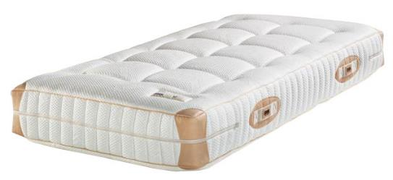 | Het voorwerp van de opdracht is de ‘titel’ of het ‘onderwerp’ van de opdracht. Dit moet potentiële inschrijvers overtuigen om de aankondigingsdocumenten en/of het bestek te openen. Reeds hier moet duidelijk gemaakt worden dat het om een duurzame opdracht gaat gezien alle andere bepalingen in het bestek steeds verwijzen naar de omschrijving van het voorwerp van de opdracht

De omschrijving van het voorwerp bij een duurzame opdracht is best zo transparant mogelijk over het duurzame karakter van de opdracht. Zo zijn de potentiële inschrijvers meteen op de hoogte van de doelstellingen van de aanbestedende overheid.
Levering van milieuvriendelijk matrassen
Voorwerp van opdracht in de context van het beleid van de organisatie.
“<…..> (naam van de openbare overheid) hecht belang aan de milieuzorg en de sociale aspecten. Dit wordt verklaard in haar <strategisch beleid>, <missie>, <aankoopbeleid>, …”
Het werkt sterk sensibiliserend. Door het voorwerp van de opdracht duurzaam te maken nemen overheidsaankopers het voortouw. De markt merkt deze toename in duurzame opdrachten op. Dit signaal kan ervoor zorgen dat de markt meer en meer gaat investeren in duurzame producten en bedrijfsprocessen om zo een goede kans te maken op het binnenhalen van overheidsopdrachten. Hoe meer bedrijven inzetten op duurzaamheid, hoe groter het aantal inschrijvers wordt en hoe competitiever de markt. Dit heeft dan weer een positief effect op de prijs voor duurzame producten en diensten.
Het is stimulerend voor pioniers. Het integreren van duurzaamheid in het voorwerp van de opdracht is ook een beloning voor deze bedrijven die een pioniersrol opnemen en echte voortrekkers zijn op vlak van duurzaamheid. De kans dat zij de opdracht binnenhalen is namelijk veel groter dan voor bedrijven die zich nog moeten omschakelen naar meer duurzame productiemethodes of die nog aan het begin staan van een integratie van duurzame producten in hun catalogus.
Het is noodzakelijk voor de opmaak van het duurzame bestek. Alle eisen die verder opgenomen worden in het bestek worden gelinkt met het voorwerp van de opdracht. De wetgeving is hier heel duidelijk over: de criteria opgenomen in het bestek dienen verband te houden met het voorwerp van de opdracht.

Selectie- & Uitsluitingscriteria
De selectiecriteria hebben uitsluitend betrekking op de leverancier en staan dus los van de eigenschappen van de producten, diensten of werken die worden aangekocht, de wijze van gunning van de opdracht, de uitvoering van de opdracht enz. De grote vraag is hier: welke potentiële leveranciers krijgen toegang tot de opdracht?

Welke selectiecriteria zijn relevant?
Selectiecriteria worden gebruikt om niet geschikte potentiële opdrachtnemers uit te sluiten of om geschikte opdrachtnemers te selecteren die toegang krijgen tot de opdracht . Selectiecriteria zijn echter sterk gereglementeerd door de wetgeving overheidsopdrachten, de keuze is dus gelimiteerd. Hieronder volgen enkele opties om duurzaamheid te laten doorwegen bij het selecteren van geschikte leveranciers:
Een overheid kan potentiële opdrachtnemers uitsluiten indien sprake is van ernstige overtreding op vlak van sociale en/of milieuwetgeving.
Verder kunnen eisen opgelegd worden die de geschiktheid van een potentiële opdrachtnemers beoordelen en bepalen of die in staat is de duurzame opdracht uit te voeren. Heeft de potentiële opdrachtnemer al ervaring met duurzame opdrachten? Welke maatregelen neemt de hij op vlak van milieubeheer? Hoe worden de sociale risico’s beheerd doorheen de keten?
Voor het bepalen van de geschiktheid van de leverancier kan gevraagd worden naar referenties waarbij duidelijk wordt gepeild naar de duurzaamheidsaspecten van de referentieopdrachten. Zo kan u partijen uitsluiten die nog geen enkele ervaring hebben met duurzaamheid.
Er moet echter telkens nagedacht worden over de relevantie van de selectiecriteria en de proportionaliteit in functie van de grootte en de duurtijd van de opdracht. Zo heeft het geen zin om bewijs te vragen van een milieubeheersysteem in een kleine opdracht, daar de inspanning om het certificaat voor het milieubeheersysteem te verkrijgen disproportioneel zwaar is in vergelijking met de grootte van de opdracht.
Voor gedetailleerde informatie over milieubeheerssystemen, zie http://gidsvoorduurzameaankopen.be/nl/milieu/milieubeheer
Voor gedetailleerde informatie over de juridische achtergrond van het integreren van selectiecriteria bij overheidsopdrachten, zie http://www.publicprocurement.be/nl
Uitsluitingscriteria
De niet-naleving van de milieu- en sociale wetgeving, die het voorwerp is geweest van een definitief vonnis of een beslissing met een gelijkwaardig effect, kan beschouwd worden als een overtreding met betrekking tot het professionele gedrag van de betrokken economische operator, of een ernstig vergrijp dat het mogelijk maakt de betrokken partij uit te sluiten van de mededinging voor het contract.
Ref.: Art. 56 en 57 van Richtlijn 2014/24/EU en Art. 80 van Richtlijn 2014/25/EU

Gunningscriteria
Gunningscriteria zijn criteria die het mogelijk maken om offertes objectief te vergelijken op basis van bijv. prijs, kwaliteit, esthetiek maar ook op vlak van sociale en ecologische duurzaamheid en innovatie. Gunningscriteria worden beoordeeld via een score of een gewicht en op die manier wordt een objectieve vergelijking gemaakt tussen de aanbieders. Eén belangrijke voorwaarde: gunningscriteria moeten gelinkt zijn met het voorwerp van de opdracht en moeten objectief meetbaar zijn! Het opnemen van ‘duurzaamheid’ als gunningscriterium is dus niet concreet genoeg én niet objectief meetbaar
  - Gunningscriteria toegepast in de praktijk
 | Gunningscriteria voorbeeld | Gewicht
 | Prijs  Berekening (bijv.): Laagst opgegeven prijs/ opgegeven prijs x 0,60 | 60%
 | Milieucriteria  (De aanbestedende overheid verduidelijkt verder de gewichten die gegeven zullen worden aan de onder deze tabel vermelde criteria)  Berekening (bijv.): Totaal gescoorde punten / maximum aantal te scoren punten x 0,35 | 35%
 | … | 5%

In de hierboven vermelde tabel zal het gewicht dat aan de milieucriteria wordt toegekend vastgesteld worden door de inkoper naar gelang de specifieke aanbesteding. Vertegenwoordigers van diverse sectorfederaties herinneren er vaak aan om dit gewicht niet te onderschatten, om duurzaamheid in de toekenningsfase sowieso een kans te geven.
Gebruik van labels en aanverwante criteria:
Criteria opgenomen in dit document en in een label zijn steeds een momentopname. Deze worden continu gereviseerd om de meest recente marktevoluties te volgen en het wordt bijgevolg aanbevolen om de laatste stand van zaken op vlak van lastenboek te consulteren op de website van het label zelf.
Een keurmerk kan zowel gebruikt worden als (bewijsvoering) voor technische criteria als voor gunningscriteria. In het eerste geval geldt dit als minimale eis, in het tweede geval kunnen extra punten verdiend worden bij het voldoen aan de uitgeschreven onderliggende criteria van het keurmerk. Artikel 54 van de wet overheidsopdrachten van 17 juni 2016 geeft een uitgebreid overzicht van de wijze waarop u naar keurmerken kunt verwijzen in een bestek. De meest algemene en juridisch correcte manier bestaat er in de technische eisen die u wenst te benadrukken (en die verband houden met het voorwerp van opdracht) op te nemen in (een bijlage) aan het bestek. Vervolgens vermeldt u dat een bepaald keurmerk of een set van keurmerken (of gelijkwaardig) als mogelijk bewijs op de naleving van de technische eis(en) voldoet. Neem gelijkwaardig bewijsmateriaal mee in overweging.
Het is ook mogelijk om een kruisverwijzing tussen technische specificaties en gunningscriteria te maken:
Bijvoorbeeld:
Technische eis:
Eventuele papieren handleidingen bij het product zijn gedrukt op papier met minstens 70% gerecycleerde vezels of vezels uit duurzaam beheerde bossen (op basis van aanwijzingen op het FSC of PEFC label of gelijkwaardige labels)
Gunningscriterium:
Indien meer dan 70% van de vezels van de eventuele papieren handleidingen van gerecycleerd oorsprong of uit duurzaam beheerde bossen is (zie technische eis) dan kunt u extra punten krijgen (op basis van aanwijzingen op het FSC of PEFC label of gelijkwaardige labels).
Milieu- en andere criteria en labels die u kunt gebruiken voor deze productgroep kunt u terugvinden onder bijlage 1 van deze fiche. U kunt ze gebruiken in het kader van de gunningscriteria die u vermeldt in uw bestek

Technische specificaties
Wat is een betrouwbaar label? Keurmerken zijn voor aanbestedende diensten een handig instrument om op een snelle manier te oordelen of een product voldoet aan een aantal milieu- of sociale eisen. Nochtans bestaat er een wildgroei aan keurmerken en is het niet toegelaten om zomaar elk keurmerk in te zetten in het kader van overheidsopdrachten. De wetgeving overheidsopdrachten omschrijft daarom de voorwaarden waaraan een keurmerk moet voldoen. Alle in de gids vermelde keurmerken voldoen aan de eisen van de wetgeving. Voor meer informatie over keurmerken, zie http://gidsvoorduurzameaankopen.be/nl/milieu/keurmerken
Onder de technische specificaties worden de kenmerken of eigenschappen beschreven waaraan het product of de dienst minimaal dient te voldoen.. Dit vormt een grote opportuniteit voor duurzaamheid want hier stellen we de duurzame eisen of technische eisen op van het product, dienst of werk. Keurmerken en certifcaten zijn een eenvoudige en veelgebruikte methode om aan te tonen dat aan de technische specificaties is voldaan. Ze kunnen ook gebruikt worden als bron voor het zoeken naar technische kenmerken die opgenomen kunnen worden in het bestek.

Milieu- en andere criteria en labels die u kunt gebruiken voor deze productgroep kunt u terugvinden onder bijlage 1 van deze fiche. U kunt ze gebruiken in het kader van de technische specificaties die u vermeldt in uw bestek
LET OP
Zijn uw verplichte criteria marktconform ?

Bijzondere uitvoeringsvoorwaarden
U, als aankoper, heeft een belangrijke hefboom voor duurzaamheid in handen: koopkracht.”
Jo Versteven, expert duurzame overheidsopdrachten, Federaal Instituut voor Duurzame Ontwikkeling
Uitvoeringsvoorwaarden dienen door de opdrachtnemer gerespecteerd te worden tijdens de uitvoering van de opdracht. Uitvoeringsvoorwaarden zijn een ideaal instrument om opdrachtnemers aan te zetten om te investeren in duurzaamheid tijdens de volledige duur van de opdracht. Er moet een link zijn met het voorwerp van de opdracht, maar uitvoeringsvoorwaarden kunnen betrekking hebben op de leveringsvoorwaarden, de (sociaal of ecologisch verantwoorde) productiewijze, duurzaam HR-beleid, etc.

Milieu- en andere criteria en labels die u kunt gebruiken voor deze productgroep kunt u terugvinden onder bijlage 1 van deze fiche. U kunt ze in sommige gevallen gebruiken in het kader van de bijzondere uitvoeringsvoorwaarden die u vermeldt in uw bestek

Sociale aspecten in overheidsopdrachten
Sociale en ethische aspecten
Aanbestedende diensten kunnen op verschillende manieren rekening houden met sociale en ethische overwegingen in overheidsopdrachten.
Het betreft het respecteren van de nationale, Europese en internationale sociale wetgeving, het bevorderen van gelijke kansen voor mannen en vrouwen en culturele diversiteit, het bepalen van technische eisen die een (betere) toegankelijkheid voor mensen met een handicap toelaten, het inschakelen van minder gekwalificeerde doelgroepen en werklozen (kansengroepen), het respecteren van de conventies van de Internationale Arbeidsorganisatie en van de mensenrechten (fatsoenlijke arbeidsomstandigheden, het rekening houden met aanvaardbare lonen (IAO-conventie nr. 94) bij de gunning van de opdracht, het rekening houden met duurzame handelspraktijken, het rekening houden met de sociale gevolgen van productieprocessen in de hele levenscyclus van een product of een dienst, het treffen van de nodige maatregelen om de deelname van beschutte werkplaatsen (maatwerkbedrijven) en sociale inschakelingsondernemingen aan te moedigen, het zorgen voor voldoende opleiding, veiligheidsinstructies, ... voor het personeel.
Voor aankopers is het echter wel belangrijk om hiermee op een gepaste manier rekening te houden. De overwegingen kunnen namelijk, afhankelijk van hun aard, pas tijdens bepaalde fases van de aanbestedingsprocedure worden meegewogen.

Voor gedetailleerde informatie over deze sociale en ethische aspecten en hun toepassing in overheidsopdrachten, gelieve de website te raadplegen op: http://gidsvoorduurzameaankopen.be/nl/sociale-aspecten

Bijlage 1: Criteria
Criteria opgenomen in dit document en in een label zijn steeds een momentopname. Deze worden continu gereviseerd om de meest recente marktevoluties te volgen en het wordt bijgevolg aanbevolen om de laatste stand van zaken op vlak van lastenboek te consulteren op de website van het label zelf.
Technische specificaties
a) Textiel
Alle gebruikt textiel dient te voldoen aan:
- ofwel de vereisten voor menselijke ecologische veiligheid zoals bepaald door de laatste versie van Oekotex-100, klasse … [verder te verduidelijken]. De vereisten zijn opgenomen onder bijlage [..] van dit bestek.
- ofwel de vereisten voor milieuvriendelijk textiel zoals bepaald in het lastenboek van het Europees milieukeur voor textiel of matrassen. Deze vereisten werden opgenomen onder bijlage [..]van dit bestek
Controle:
Het Oko-tex-100 certificaat of het Europees milieukeur voldoet als bewijs. Elk gelijkwaardig bewijs zoals een technisch dossier, gevalideerd door een onafhankelijke keuringsinstelling, dat de conformiteit met bijlage [..]of [..]aantoont, wordt eveneens in aanmerking genomen bij de beoordeling van de offertes
b) Vulling
Voor de matrassen mogen volgende vulstoffen gebruikt worden a) latex of b) PUR. Voor latex is deelcriterium b.1. van toepassing. Voor PUR is deelcriterium b.2. van toepassing
b.1) Vulling : latex
De vulling dient te voldoen aan:
- ofwel de vereisten voor menselijke ecologische veiligheid zoals bepaald door de laatste versie van Oekotex-100. De vereisten zijn opgenomen onder bijlage [..] van dit bestek.
- ofwel de vereisten voor latex bij milieuvriendelijke matrassen zoals bepaald in het lastenboek van het Europees milieukeur voor matrassen. Deze vereisten werden opgenomen onder bijlage [..]van dit bestek
Controle:
Het Oko-tex-100 certificaat of het Europees milieukeur voldoet als bewijs. Elk gelijkwaardig bewijs zoals een technisch dossier, gevalideerd door een onafhankelijke keuringsinstelling, dat de conformiteit met bijlage [..]of [..]aantoont, wordt eveneens in aanmerking genomen bij de beoordeling van de offertes

b.2) Vulling : PUR
De vulling dient te voldoen aan:
- ofwel de vereisten voor menselijke ecologische veiligheid zoals bepaald door de laatste versie van Oekotex-100. De vereisten zijn opgenomen onder bijlage [..] van dit bestek.
- ofwel de vereisten voor veiligheid, gezondheid en milieu volgens Certi-Pur label. De vereisten zijn te vinden onder bijlage [..] van dit bestek.
- ofwel de vereisten voor PUR bij milieuvriendelijke matrassen zoals bepaald in het lastenboek van het Europees milieukeur voor matrassen. Deze vereisten werden opgenomen onder bijlage [..]van dit bestek
Controle:
Het Oko-tex-100, Certi-Pur certificaat of het Europees milieukeur voldoet als bewijs. Elk gelijkwaardig bewijs zoals een technisch dossier, gevalideerd door een onafhankelijke keuringsinstelling, dat de conformiteit met bijlage [..]of [..]aantoont, wordt eveneens in aanmerking genomen bij de beoordeling van de offertes
c) Draad en veren
Het oppervlak van veren of draad is niet behandeld met een galvanische laag
Controle:
- ecolabels (zie bijlage)
- of testrapport
d) Hout uit duurzaam beheerde bossen
Hout, houtvezels of houtspaanders zijn afkomstig uit bossen die aantoonbaar worden beheerd volgens duurzame beginselen en maatregelen, mits deze criteria kenmerkend en relevant zijn voor het product.

Controle:
Naleving kan worden aangetoond aan de hand van certificaten inzake de “chain of custody” van de houtvezels overeenkomstig FSC, PEFC of andere normen voor duurzaam bosbeheer. Andere gepaste vormen van bewijs, zoals een technisch dossier van de fabrikant of een keuringsrapport van een onafhankelijke organisatie, worden ook aanvaard.
e) Lijmen en additieven
De gebruikte lijmen of additieven mogen niet meer dan 10 % per gewicht vluchtige organische componenten (VOC) bevatten.
Controle:
Veiligheidsdatablad van de gebruikte lijmen

f) Verpakkingsmaterialen
Onder verpakking wordt zowel primaire, secundaire als tertiaire verpakking verstaan.
Leveringen kunnen gebeuren in verpakkingen uit gerecycleerd materiaal ofwel uit composteerbare verpakkingen:
1) Voor levering in verpakkingen uit gerecycleerd materiaal:
  - De verpakking van het geleverde papier bestaat voor 80% uit gerecycleerd materiaal
  - Indien de verpakking gebaseerd is op papier, dan moet de pulp in elk geval ECF (Elementary Chlorine Free) zijn, dat wil zeggen gebleekt zonder chloorgas. TCF-papier (TCF: Totally Chlorine Free – volledig chloorvrij gebleekt) of PCF-papier (Processed chlorine free) wordt ook aanvaard.
  - Indien de verpakking gebaseerd is op folie dan bevat deze geen PVC of PVDC
2) Voor levering in composteerbare verpakkingen:
De folie dient composteerbaar te zijn volgens de voorschriften van de Europese norm voor biodegradibiliteit EN 13432
Controle:
Voor gerecycleerde verpakkingen:
- een proefstaal van de verpakking
- een technisch document dat de overeenstemming met bovenstaande criteria garandeert
Voor composteerbare verpakkingen:
- een proefstaal van de verpakking
- voor composteerbare folie kan o.a. verwezen worden naar het OK-compost label uitgereikt door AIB Vincotte. Elke andere gepaste vorm van bewijs wordt ook aanvaard.

Gunningscriteria
a) Voor textiel : Vezels uit biologische landbouw (GPP Toolkit)
[het is aan te raden om criterium 1 en criterium 2 met gelijke gewichten te beoordelen]
Biologisch geproduceerd katoen of andere natuurlijke vezels: De inschrijvers moeten aangeven hoeveel biologisch geproduceerde katoen- of andere natuurlijke vezels zijn gebruikt, uitgedrukt in gewichtspercentage van het textiel. Om als zodanig beschouwd te worden, moeten de vezels zijn geproduceerd in overeenstemming met Verordening (EG) nr. 834/2007.
Verificatie :
De leverancier moet de herkomst en biologische aard van de gebruikte vezels aantonen, bijvoorbeeld met het EU-logo of goedgekeurde nationale logo’s voor biologische productie.
b) Voor textiel: gerecycleerde vezels (GPP Toolkit)
[het is aan te raden om criterium 1 en criterium 2 met gelijke gewichten te beoordelen]
De inschrijvers moeten aangeven welk gewichtspercentage van het textiel wordt vertegenwoordigd door gerecycleerde vezels, d.w.z. vezels uitsluitend afkomstig van snijdsels van textiel- en kledingfabrikanten of van de consument afkomstig afval (textiel- of ander afval).
Verificatie :
De leverancier moet de herkomst van de gebruikte gerecycleerde vezels aantonen.

Bewijs : Dat aan alle voornoemde criteria wordt voldaan kan worden bewezen met de labels vermeld op de productpagina op http://gidsvoorduurzameaankopen.be/nl/content/matrassen
Wanneer de inschrijver dit label kan voorleggen, is verder bewijs niet nodig. Elk geschikt bewijs dat afkomstig is van een erkend organisme kan eveneens worden gebruikt

Bijlage 2: Modelverklaring

Ondergetekende, de heer, mevrouw x, vertegenwoordig(st)er van het bedrijf y, verklaart op zijn/haar eer dat het aangeboden product z, voor zover hij/zij weet, afkomstig is van bedrijven die onderstaande criteria naleven of opleggen aan hun filialen, contracterende partijen en onderaannemers:

- de vrijheid van vereniging, Conventie n°87 van de IAO
- de vrijheid om te onderhandelen, Conventie n°98 van de IAO
- de afschaffing van dwangarbeid, Conventies n°29 en 105 van de IAO
- niet-discriminatie en de gelijke beloning voor arbeid, Conventies n°100 en 111 van de IAO
- de geleidelijke uitbanning van kinderarbeid, Conventie n°138 van de IAO
- het verbod op de ergste vormen van kinderarbeid, Conventie n°182 van de IAO

Indien hij/zij zou vernemen dat deze conventies niet nageleefd worden, zal hij/zij alle nodige maatregelen trachten te nemen om aan de situatie te verhelpen of om goederen elders aan te kopen.

Hij/zij aanvaardt dat de aankoopverantwoordelijke of zijn vertegenwoordig(st)er hem/haar zal kunnen vragen om zijn/haar registers met de verschillende filialen, onderaannemers of contracterende partijen die een verband hebben met het betrokken product, te raadplegen.

Datum en handtekening.’

Referenties
Meer voorbeelden over het verduurzamen van matrassen kan u vinden op www.gidsvoorduurzaamaankopen.be

http://ec.europa.eu/growth/single-market/public-procurement_nl
België heeft een marktaandeel van 5% van de totale Europese matrassenproductie. Bron: EU.
Onderzoek naar het invoeren van uitgebreide producentenverantwoordelijkheid voor matrassen, OVAM, 2013. http://www.ovam.be/sites/default/files/20131017_Eindrapport_matrassen(1)_0.pdf
Inkopers kunnen de vereisten vinden op http://www.oeko-tex.com
Inkopers kunnen deze eisen terugvinden op http://www.ecolabel.be/
Inkopers kunnen de vereisten vinden op http://www.europur.com/
Verpakking: Volgens artikel 3 van Richtlijn 94/62/EG van 20 december 1994 betreffende verpakking en verpakkingsafval, omvat “verpakking” uitsluitend: (a) verkoop- of primaire verpakking, dat wil zeggen verpakking die zo is ontworpen dat zij voor de eindgebruiker of consument op het verkooppunt een verkoopeenheid vormt; (b) verzamel- of secundaire verpakking, dat wil zeggen verpakking die zo is ontworpen dat zij op het verkooppunt een verzameling van een aantal verkoopeenheden vormt, ongeacht of deze als dusdanig aan de eindgebruiker of consument wordt verkocht, dan wel alleen dient om de rekken op het verkooppunt bij te vullen; deze verpakking kan van het product worden verwijderd zonder dat dit de kenmerken ervan beïnvloedt; (c) verzend- of tertiaire verpakking, dat wil zeggen verpakking die zo is ontworpen dat het verladen en het vervoer van een aantal verkoopeenheden of verzamelverpakkingen wordt vergemakkelijkt om fysieke schade door verlading of transport te voorkomen. Weg-, spoor- , scheeps- of vliegtuigcontainers worden niet als verzendverpakking beschouwd
Bij grafisch papier kan voor de papieren verpakking van de afzonderlijke bladen ook naar criterium b verwezen worden

